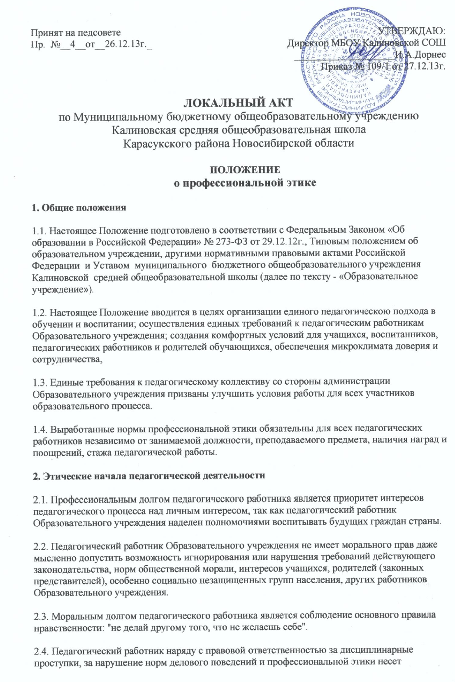

Принят на педсовете  Пр. №__4__от__26.12.13г._ | УТВЕРЖДАЮ:  Директор МБОУ Калиновской СОШ  ____________________И.А.Дорнес  Приказ № 109/1 от 27.12.13г.
ЛОКАЛЬНЫЙ АКТ
по Муниципальному бюджетному общеобразовательному учреждению
Калиновская средняя общеобразовательная школа
Карасукского района Новосибирской области

ПОЛОЖЕНИЕ
о профессиональной этике
1. Общие положения
1.1. Настоящее Положение подготовлено в соответствии с Федеральным Законом «Об образовании в Российской Федерации» № 273-ФЗ от 29.12.12г., Типовым положением об образовательном учреждении, другими нормативными правовыми актами Российской Федерации и Уставом муниципального бюджетного общеобразовательного учреждения Калиновской средней общеобразовательной школы (далее по тексту - «Образовательное учреждение»).
1.2. Настоящее Положение вводится в целях организации единого педагогическою подхода в обучении и воспитании; осуществления единых требований к педагогическим работникам Образовательного учреждения; создания комфортных условий для учащихся, воспитанников, педагогических работников и родителей обучающихся, обеспечения микроклимата доверия и сотрудничества,
1.3. Единые требования к педагогическому коллективу со стороны администрации Образовательного учреждения призваны улучшить условия работы для всех участников образовательного процесса.
1.4. Выработанные нормы профессиональной этики обязательны для всех педагогических работников независимо от занимаемой должности, преподаваемого предмета, наличия наград и поощрений, стажа педагогической работы.
2. Этические начала педагогической деятельности
2.1. Профессиональным долгом педагогического работника является приоритет интересов педагогического процесса над личным интересом, так как педагогический работник Образовательного учреждения наделен полномочиями воспитывать будущих граждан страны.
2.2. Педагогический работник Образовательного учреждения не имеет морального прав даже мысленно допустить возможность игнорирования или нарушения требований действующего законодательства, норм общественной морали, интересов учащихся, родителей (законных представителей), особенно социально незащищенных групп населения, других работников Образовательного учреждения.
2.3. Моральным долгом педагогического работника является соблюдение основного правила нравственности: "не делай другому того, что не желаешь себе".
2.4. Педагогический работник наряду с правовой ответственностью за дисциплинарные проступки, за нарушение норм делового поведений и профессиональной этики несет моральную ответственность в форме осуждения коллег, негативной оценки личных качеств руководителем Образовательного учреждения и исключения возможности карьерного роста.
2.5. Нравственной обязанностью педагогического работника Образовательного учреждения является достижение такого уровня добросовестного отношения к работе, профессионализма и компетентности, соблюдения требований трудовой дисциплины, которая обеспечивает эффективную реализацию должностных обязанностей как важнейшей составляющей механизма педагогической деятельности.
2.6. Элементом профессиональной этики педагогического работника должно быть глубокое убеждение в том, что признание, соблюдение и защита прав и свобод всех участников образовательного процесса являются основополагающими нормального функционирования Образовательного учреждения.
2.7. Недопустимо с позиций профессиональной этики влияние личных, имущественных, и иных интересов на выполнение педагогическим работником должностных обязанностей.
2.8. Нравственной основой педагогической деятельности выступает создание условий, обеспечивающих свободное развитие человека.
2.9. Педагогический работник по своим убеждениям обязан быть интернационалистом, уважать и проявлять терпимость к обычаям, традициям, религиозным верованиям различных народностей, этнических групп; бережно относиться к государственному языку Российской Федерации и другим языкам и наречиям народов России, не допускать дискриминации обучающихся по признакам национальности, расы, пола, социального статуса, возраста, вероисповедания.
2.10. Нравственные требования к педагогическому работнику выходят за пределы его трудовой деятельности, Педагогический работник, как при исполнении трудовых обязанностей, так и вне стен Образовательного учреждения, должен воздерживаться от поступков, высказываний, действий, наносящих ущерб авторитету, Образовательному учреждению и моральному облику педагогического работника.
2.11. Педагогический работник в любой ситуации обязан сохранять личное достоинство, в лучшем счете представлять Образовательное учреждение, заботиться о своей чести и добром имени, избегать всего, что может поставить под сомнение его объективность и справедливость при решении вопросов, касающихся педагогического процесса.
2.12. Педагогический работник не может допускать пристрастность в процессе исполнения должностных обязанностей, должен быть свободным от влияния общественного мнения и других способов влияния, от опасений критики его трудовой деятельности, если он действует в соответствии с принципом справедливости, соблюдении прав и свобод школьников.
2.13. Этикет педагогического работника требует в общении с учащимися, родителями (законными представителями), коллегами по работе как при исполнении своих трудовых обязанностей, так и во внерабочих отношениях соблюдать общепринятые правила поведения; демонстрировать вежливое, корректное обращение, выдержанность, беспристрастность, принципиальное стремление глубоко разобраться в существе вопроса, умение спокойно выслушать и понять иную позицию или точку зрения; продемонстрировать равное отношение ко всем, взвешенность, обоснованность и аргументированность высказываний и принимаемых решений.
2.14. Этикет педагогического работника направлен на искоренение и нейтрализацию таких негативных явлений в образовательном процессе как грубость, неуважительное отношение к окружающим, обучающимся, коллегам, эгоизм, амбициозность, равнодушие, личная нескромность, неразборчивость в выборе методов обучения и злоупотребления трудовыми правами.

3. Нормы профессиональной этики
3.1. Педагогический работник служит для обучающегося образцом тактичного поведения, умения общаться, внешнего вида, уважения к собеседнику, поведения в споре, справедливости, ровного и равного отношения ко всем участникам образовательного процесса.
3.2. Дисциплина в образовательном учреждении поддерживается на основе уважения человеческого достоинства обучающихся.
3.3. Педагогический работник:
- не имеет права отождествлять личность обучающегося с личностью и поведением его родителей;
- воспитывает обучающихся на положительных примерах;
- не имеет права отождествлять личность учащегося со знанием (или незнанием) преподаваемого предмета;
- является для обучающихся примером пунктуальности и точности;
- помнит, что по поведению отдельного педагогического работника учащиеся и родители судят об образовательном учреждении в целом;
- эффективно использует научный потенциал для решения образовательных и воспитательных задач;
- совершенствует теоретические знания и практические навыки педагогического мастерства, в том числе касающиеся норм нравственности.
3.4. Педагогическому работнику запрещается:
- передача персональных данных об обучающемся и его родителях (законных представителях) третьей стороне без письменного разрешения родителей (законных представителей);
- разглашение сведений о личной жизни обучающегося и его семьи;
- унижение в любой форме на родительских собраниях родителей, дети которых отстают в учебе,
- использование выражений, осуждающих поведение родителей, дети которых отстают в учебе;
- выносить на обсуждение родителей конфиденциальную информацию с заседаний педагогического совета, совещаний и т. п.;
- обсуждение с учащимися, родителями методику работы, выступления, личные и деловые качества своих коллег - педагогов, работников администрации;
- манипулирование учащимися, родителями, использование их для достижения собственных целей;
- повышать голос, кричать па обучающихся, родителей, работников образовательного учреждения;
- терять терпение и самообладание в любых ситуациях;
- нарушать требования федеральных государственных образовательных стандартов;
- допускать в общении с коллегами, родителями и учащимися ненормативную лексику:
- курить в помещениях образовательного учреждения;
- поручать родителям сбор денежных средств, а также заниматься сбором денежных средств с учащихся и их родителей;
- сравнивать материальное положение семей учащихся;
- сравнивать результаты учебы учащихся в классе;
- допускать оскорбления учащимися друг друга в своем присутствии;
- допускать выражения, оскорбляющие человеческое достоинство обучающегося независимо от его возраста;
- допускать в любой форме оскорбления, относящиеся к национальной или религиозной принадлежности обучающегося;
- применять по отношению к обучающимся меры физического или психологического насилия над личностью;
- допускать в любой форме оскорбления, выпады или намеки, касающиеся физических недостатков обучающегося;
- выгонять (удалять) учащихся с занятий; в случае если учащийся дезорганизует работу группы, преподаватель может пригласить представителя администрации
- выставлять учащемуся оценку «2» за отсутствие учебника или учебного пособия;
- выставлять учащемуся оценку «2» по предмету за нарушение дисциплины на занятии;
- посягать на личную собственность обучающегося;
- определять учебные нагрузки, превышающие нормы предельно допустимых нагрузок, предусмотренных действующим законодательством для учащихся определенной ступени образования.
4. Основные требования поведения (этикета) педагогических работников
4.1. Нравственным долгом педагогического работника должны быть: добросовестное исполнение своих трудовых обязанностей, стремление быть старательным, организованным, ответственным, поддерживать свою квалификацию на высоком уровне, знать и правильно применять в сфере своих полномочий действующее законодательство, нормативно-правовые акты, нормы морали и нравственности.
4.2. Педагогическая этика запрещает действия, нарушающие корпоративную деятельность педагогических работников Образовательного учреждения. Никто ни в праве публично, вне рамок педагогической и научно-исследовательской деятельности подвергать критике деятельность руководящих и других работников Образовательного учреждения, а также решения вышестоящих организаций.
4.3. Педагогические работники обязаны соблюдать режим и порядок трудовой деятельности, по этической необходимости корректировать общение с учащимися, родителями (законными представителями) и коллегами.
5. Дисциплинарные меры за нарушение норм профессионального поведения
5.1. За нарушение норм профессиональной этики на виновного педагогического работника может быть наложено дисциплинарное взыскание.
5.2. На каждой стадии рассмотрения любого дисциплинарного вопроса каждому педагогическому работнику должны быть обеспечены достаточные гарантии, в частности:
- право быть информированным в письменном виде о предъявляемых ему претензиях и об основаниях для этих претензий;
- право на ознакомление со всеми материалами по данному делу;
- право на защиту лично или через представителя по своему выбору, с предоставлением преподавателю достаточного времени для подготовки защиты;
- право быть информированным в письменном виде о принятых по его делу решениях, а также о мотивах этого решения;
- право апелляции: в компетентные инстанции.

